Communiqué de presse

WelcomeFamily créée des jeux, coloriages et crayons personnalisés pour
My Dreamland, concept de parc indoor unique en France !
Des surprises offertes aux enfants qui y célèbrent leur anniversaire

À Paris, le 18 juillet 2023 – Les parcs indoor My Dreamland, situés à Osny dans le Val d’Oise ainsi qu’à Angers ont fait confiance au leader de l’accueil pour enfants WelcomeFamily afin de réaliser toute une gamme de produits personnalisés ! Des jeux incontournables en version personnalisée aux couleurs et à l’univers féérique de My Dreamland ont vu le jour pour ravir les petits visiteurs du parc célébrant leur anniversaire avec leurs copains. De quoi repartir avec les yeux remplis de magie et en prime un super jeu en souvenir de cette expérience !

« Pour My Dreamland, nous avons sélectionné plusieurs produits phares de notre gamme, que nous avons tous personnalisés à leur image. C’est une des forces de l’offre de WelcomeFamily : de très nombreux produits sont disponibles en marque blanche, et grâce à notre studio de création tout est possible en termes de design : on s’adapte aux envies de nos clients ! » explique Frédéric Martz, co-fondateur de WelcomeFamily.

Toute une gamme de produits personnalisés pour cette première collaboration

De grands classiques appréciés des enfants à tout âge (jeux de Mistigri, jeu des 7 familles…) et des produits phares de l’offre de WelcomeFamily (colouring tube…) ont été revisités pour coller à l’univers magique du parc indoor My Dreamland et de ses mascottes féériques.
Les équipes de ces parcs au concept unique avaient à cœur de faire plaisir aux enfants y célébrant leur anniversaire en leur offrant un super cadeau et en prime un souvenir de leur passage à My Dreamland : ils ont trouvé chez WelcomeFamily tous les jeux éco-conçus dont ils rêvaient, et l’accompagnement pour la mise en place d’une gamme vraiment sur mesure !

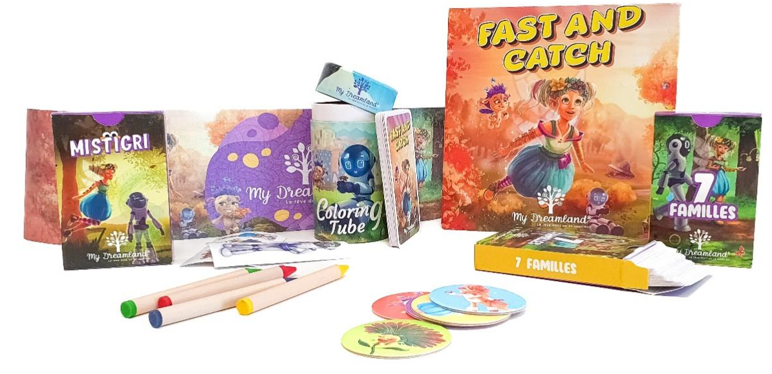

My Dreamland, ce sont des jeux, des anniversaires, un laser game, un restaurant… réunis dans un même parc !

My Dreamland est un nouveau concept de parc de jeux indoor avec la promesse de réunir et divertir tous les membres de la famille autour de moments uniques, et mettre en œuvre une véritable fabrique à souvenirs ! Attractions, jeux, ateliers, organisation d’anniversaires, restaurant… tout est fait pour que tous les enfants, à des âges différents, y trouvent leur compte. De plus, My Dreamland se développe et poursuit son expansion avec succès ! En plus de son premier parc ouvert à Osny dans le Val-d’Oise, un nouvel établissement a ouvert ses portes à Angers depuis le mois d’avril 2023. Et très prochainement un troisième parc verra bientôt le jour en région parisienne. De quoi ravir de plus en plus de visiteurs !

« Pour une attention à offrir lors de chaque anniversaire de nos petits clients, nous voulions plusieurs types de produits sur le modèle de notre offre qui s’adapte à tous les âges ! WelcomeFamily a très bien cerné nos attentes et a su s’adapter à nos besoins » explique Aline Musset Responsable Commercial & Marketing de My Dreamland

A propos de WelcomeFamily
Créé en 2011 par 3 co-fondateurs, WelcomeFamily est le n°1 français de produits d’accueils, jeux et équipements spécialisés pour enfants. La PME Française développe, conçoit et sélectionne du mobilier et des produits de loisirs à destination des professionnels du tourisme, mais aussi de tous ceux qui sont susceptibles de recevoir des enfants (chaise haute, rehausseur, table à langer, jeux éco-conçus, cahiers de coloriage, set de table à colorier, boîte de crayons de couleurs, etc.). Aujourd’hui, WelcomeFamily compte près de 8 000 clients dans le monde, et a réalisé en 2022 un chiffre d’affaires de 8,5 millions d’euros contre 5 millions en 2021. Son portefeuille client n’en finit plus de s’étoffer : en plus des nombreux indépendants qui lui font confiance, WelcomeFamily travaille avec des grands noms du tourisme comme McDonald’s, Accor, Buffalo Grill, Club Med, Les 3 Brasseurs, Léon de Bruxelles, Novotel... Au-delà de la France, la PME est présente au Royaume-Uni, aux Etats-Unis, en Italie et depuis 2019 en Espagne, où elle connait de beaux succès notamment avec les franchises Taco bel et Carl’s Junior ! Plus d’informations : www.welcomefamily.com
WelcomeFamily s’est aussi lancée auprès du grand public : après le succès de son jeu Quiz my Face auprès des professionnels, il a été récompensé par 2 étoiles du jouet, et est désormais proposé aux particuliers dans les enseignes du groupe Lansay. La belle entreprise Française ne compte pas s’arrêter là et proposera bientôt d’autres jeux éco-conçus pour tous !

Contact presse :
Agence Etycom - Aelya Noiret - a.noiret@etycom.fr – 06 52 03 13 47

